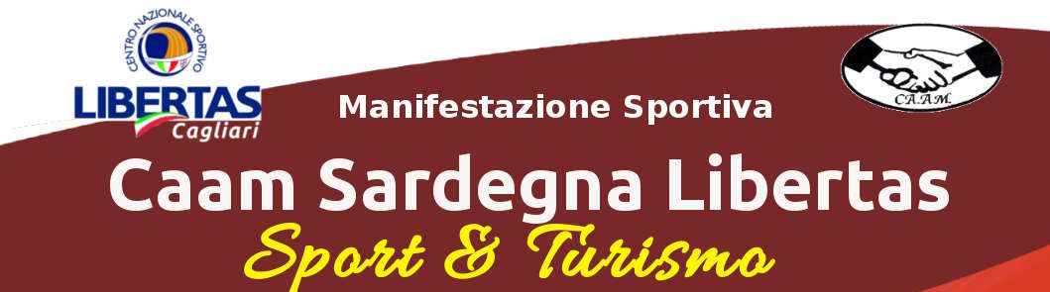

Modulo Prenotazione
Società Affiliata: ____________________________________________________
Indirizzo_________________________________________________
Per partecipare agli sport compila i Moduli “Sport” singolo o di squadra
responsabili (2 nominativi)
Nome Cognome _____________________________ e-mail ____________________________
Contatto Telefonico ____________________________________________________________

Nome Cognome _____________________________e-mail ____________________________
Contatto Telefonico ____________________________________________________________
prenotazione 4 Mori
arrivo _______________________________ rientro ______________________________
Alloggio x 4 Nr ___ totale adulti Nr ___ totale bambini Nr ___
Alloggio x 3 Nr ___ totale adulti Nr ___ totale bambini Nr ___
Alloggio x 2 Nr ___ totale adulti Nr ___ totale bambini Nr ___
Alloggio Singolo per Adulto/a Nr ___
Totale globale adulti Nr: ______ Totale bambini inferiori ai 10 Anni Nr: ______
Cifra totale da pagare € ________
Bonifico Bancario effettuato il _______________ pari ad € ______________
Rimanenza dare entro il 19 Settembre 2016 € _____________
Note ________________________________________________________________________
Contatti Organizzazione
Paolo 3804533335; 3804533330; e-mail: caamsardegna@gmail.com

Nome e cognome/firma leggibile (o via mail)

